Главная Новости Документы Сценарии Мелодии Софт Авторы Контакт Копилка
Баннерообмен
Главная\Документы\Для классного руководителя

При использовании материалов этого сайта - АКТИВНАЯ ССЫЛКА и размещение баннера -ОБЯЗАТЕЛЬНО!!!

Классный час "26 апреля - Международный день памяти о чернобыльской катастрофе"

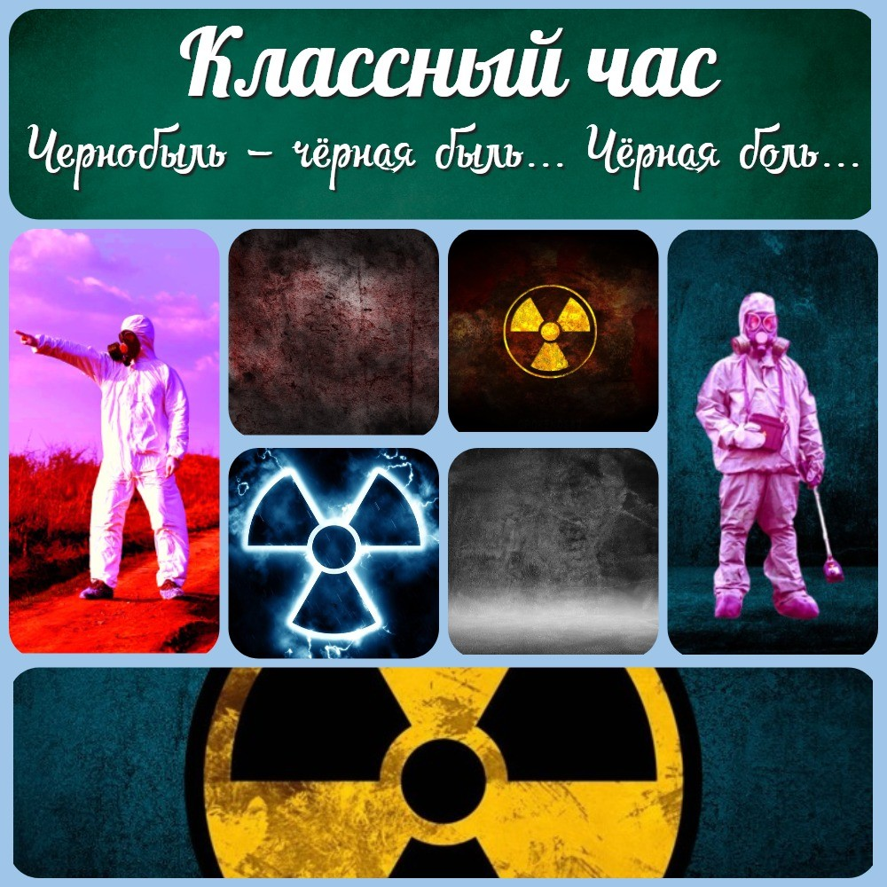

Разработка классного часа по теме: "Чернобыль – чёрная быль… Чёрная боль…"
Цель классного часа:

ознакомить учащихся с историей чернобыльской катастрофы, обсудить ее последствия и подвиг героев, а также обратить внимание на важность предупреждения подобных событий в будущем. Классный час должен вызвать у учащихся уважение к памяти погибших и пострадавших, а также повысить осведомленность о мерах безопасности в быту и на предприятиях.

Класс:
5 класс

Похожие темы классного часа:

- "Чернобыльская трагедия"
- "Чернобыль – трагедия или предупреждение…"
- "Чернобыль – трагедия, подвиг, предупреждение"
- "Катастрофа на Чернобыльской АЭС"
- "Чернобыль трагедия или предупреждение?"
- "Мир без атомных катастроф"

Время проведения мероприятия:
45-55 минут

Введение (5 минут)

Приветствие учащихся и краткая информация о теме классного часа.

- Объяснение важности памяти о чернобыльской катастрофе.

Чернобыльская катастрофа была одним из самых страшных и опасных происшествий в истории человечества. Она привела к большому количеству погибших и пострадавших, а также к серьезным последствиям для окружающей среды и здоровья людей.

Память о чернобыльской аварии важна для того, чтобы не забыть о тех, кто пострадал в результате этой трагедии. Мы должны помнить о героях, которые рисковали своей жизнью, чтобы предотвратить еще большую катастрофу и ликвидировать последствия аварии на Чернобыльской АЭС.

Также нужно помнить о чернобыльской трагедии, чтобы извлечь уроки из произошедшего и предотвратить подобные события в будущем. Мы должны учиться на ошибках прошлого и стремиться к безопасности в нашей жизни, чтобы не подвергать себя и окружающих опасности.

Поэтому память о чернобыльской катастрофе должна сохраняться на протяжении многих лет, чтобы каждый из нас помнил о том, как важно быть ответственным и бережливым к окружающей среде и своему здоровью.

История (10 минут)

Рассказ о том, что произошло 26 апреля 1986 года на Чернобыльской АЭС.

26 апреля 1986 года на Чернобыльской АЭС произошла крупнейшая в истории катастрофа, которая привела к огромным человеческим потерям и серьезным экологическим последствиям. Эта трагедия стала одной из самых значимых в истории человечества и до сих пор напоминает нам о том, насколько важно соблюдать меры безопасности и не допускать подобных событий в будущем.

Вечером 26 апреля 1986 года на 4-м энергоблоке Чернобыльской АЭС произошел взрыв реактора. В результате разрушения здания реактора в окружающую среду выбросилось большое количество радиоактивных веществ, которые загрязнили окружающую территорию на многие годы вперед. Число погибших в результате катастрофы до сих пор неизвестно и предположительно оценивается в несколько тысяч человек. Многие пострадали от радиации, которая привела к различным заболеваниям и канцерогенности.

Чтобы остановить разрушение реактора и ликвидировать последствия аварии, на месте катастрофы было задействовано множество работников, которые работали в условиях высокой радиационной опасности. Они проявили большой героизм и самоотверженность, рискуя своей жизнью, чтобы предотвратить еще большую катастрофу.

Чернобыльская катастрофа имела серьезные экологические последствия. Она привела к загрязнению земли, воды и воздуха на огромных территориях и вызвала множество заболеваний, как у людей, так и у животных и растений.

Сегодня, почти 40 лет спустя, чернобыльская катастрофа напоминает нам о том, как важно соблюдать меры безопасности и бережно относиться к окружающей среде.
Это должно быть напоминание для всех нас о том, что важно заботиться о будущем нашей планеты и стремиться к тому, чтобы подобные катастрофы больше никогда не повторялись.

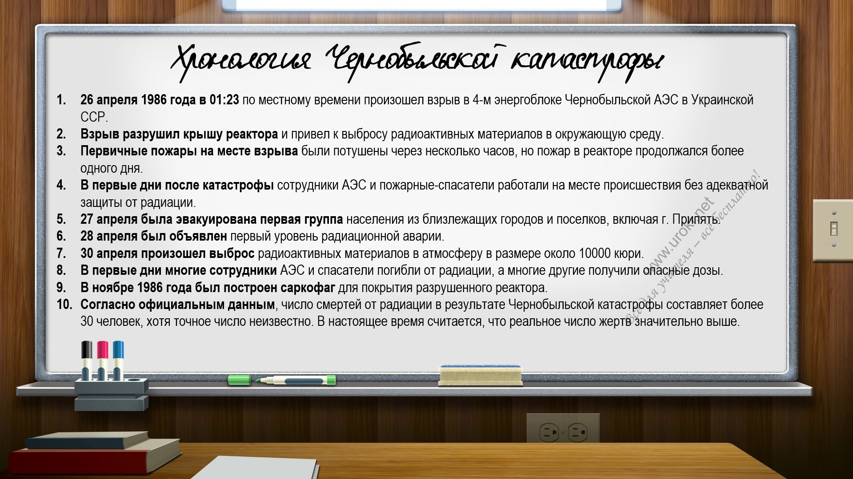

Упоминание о количестве пострадавших и погибших в результате катастрофы.
Во время классного часа необходимо рассказать о количестве пострадавших и погибших в результате катастрофы на Чернобыльской АЭС. Это позволит ученикам понимать масштаб трагедии и почувствовать глубину ее последствий. Можно упомянуть, что по разным оценкам, от катастрофы пострадало от 4 000 до 93 000 человек, а число погибших составило от 35 до 120 человек. Конечные цифры пострадавших и погибших все еще вызывают споры и дебаты, но главное, что нужно запомнить - это то, что Чернобыльская катастрофа привела к серьезным последствиям для тысяч людей и окружающей среды.

Подвиг (10 минут)

Рассказ о героях, которые боролись с последствиями катастрофы на Чернобыльской АЭС.

Важным аспектом классного часа будет рассказ о героях, которые боролись с последствиями катастрофы на Чернобыльской АЭС. Это поможет детям понять, что в любых катастрофических ситуациях всегда находятся люди, готовые рисковать своей жизнью, чтобы помочь другим. Например, можно упомянуть о группе пожарных, которые первыми прибыли на место Чернобыльской катастрофы и сражались с огнем внутри реактора, а также о ликвидаторах - людях, которые занимались очисткой и закрытием Чернобыльской АЭС. Несмотря на то, что многие из этих людей получили тяжелые ранения и заболели раком, они все равно продолжили работу, показав свою смелость и героизм.

Важность их подвига и мужества.
В ходе классного часа необходимо отметить важность подвига и мужества всех людей, которые принимали участие в ликвидации последствий катастрофы на Чернобыльской АЭС. Эти люди рисковали своим здоровьем и жизнями, чтобы защитить других людей и остановить распространение радиации. Они проявили настоящий героизм и патриотизм, оставаясь верными своей обязанности. Ученики должны понимать, что благодаря усилиям многих людей удалось предотвратить еще более серьезные последствия катастрофы и ограничить ее зону влияния. Поэтому мы должны помнить о них и уважать их подвиг, чтобы сохранить память о тех, кто сделал все возможное, чтобы спасти жизни других людей.

Последствия катастрофы (15 минут)

Обсуждение последствий чернобыльской катастрофы для окружающей среды и здоровья людей.
Одной из важных тем, которую необходимо обсудить в ходе классного часа, являются последствия чернобыльской аварии для окружающей среды и здоровья людей. Следует объяснить, что радиоактивное загрязнение, вызванное катастрофой, негативно повлияло на здоровье людей и природу на многие десятилетия. Кроме того, радиация оказала разрушительное воздействие на экосистему и жизнь в регионе. Ученикам следует показать фотографии и видеоматериалы, которые иллюстрируют разрушительные последствия катастрофы, например, сильно поврежденную архитектуру города Припять, загрязненные земли, воду и воздух в округе. Ученики должны понимать, что они также могут внести свой вклад в сохранение окружающей среды, выполняя простые задачи по экологии в своей жизни и вокруг своего дома.

Упоминание о радиационной опасности и необходимости соблюдения мер предосторожности.

В ходе классного часа необходимо обратить внимание учеников на радиационную опасность и необходимость соблюдения мер предосторожности. Ученикам следует объяснить, что радиация может нанести значительный вред здоровью, и что существуют определенные меры, которые можно принять, чтобы уменьшить риски возникновения проблем со здоровьем в будущем. Важно напомнить ученикам, что они не должны подходить к неизвестным и потенциально опасным предметам, а также необходимо избегать радиационных зон. Ученикам также следует рассказать о том, что существуют различные способы защиты от радиации, такие как использование защитных костюмов и масок, а также о том, как правильно убираться в помещениях после радиационной аварии.

Предупреждение трагедий (10 минут)

Обсуждение того, как можно извлечь уроки из чернобыльской катастрофы и предотвратить подобные события в будущем.

Важно обратить внимание учеников на то, что чернобыльская авария была чрезвычайно тяжелым уроком для всего мира, и что из этого урока следует извлечь уроки и принять необходимые меры, чтобы предотвратить подобные события в будущем. Ученикам следует объяснить, что многие из проблем, которые привели к этой ситуации, могли быть предотвращены, если бы были приняты соответствующие меры безопасности. Важно подчеркнуть, что любая деятельность, связанная с радиационными материалами, должна проводиться с соблюдением всех необходимых мер безопасности. Кроме того, следует обсудить важность быстрой реакции на возможные аварии и необходимость регулярных проверок оборудования на предмет выявления возможных проблем и неполадок. Ученикам следует напомнить, что каждый человек может сделать свой вклад в предотвращение подобных катастроф в будущем, соблюдая меры безопасности и сообщая о возможных проблемах и неполадках.

- Упоминание о мерах безопасности на предприятиях и в быту.

Заключение конспекта классного часа (5 минут)

Подведение итогов классного часа и напоминание о важности памяти о чернобыльской трагедии.
При подведении итогов классного часа необходимо еще раз подчеркнуть важность памяти о чернобыльской катастрофе и ее последствиях. Напомните детям о значимости их роли в сохранении памяти о произошедшем, а также о том, что только познавая историю, мы можем извлекать уроки и избегать подобных катастроф в будущем. Рекомендуется также дать детям возможность выразить свои мысли и задать вопросы, если они есть.

Читать ещё статьи по теме:
  - Классный час: "Деньги - плохой хозяин, или хороший слуга?"
  - Разработка классного часа: "Наркомания - что это?"
  - Разработка классного часа: "Слова СПИД и ВИЧ знакомы всем"
  - Разработка классного часа: "ЧТО ТАКОЕ СПИД И КАК ОН ПРОЯВЛЯЕТСЯ И ПЕРЕДАЕТСЯ?"
  - Классный час на тему: «Ты и твоя будущая профессия"

Слова ассоциации (тезаурус) к статье:
страх, опасность, атом, станция, радиация, взрыв, трагедия.

Смотреть видео к статье:

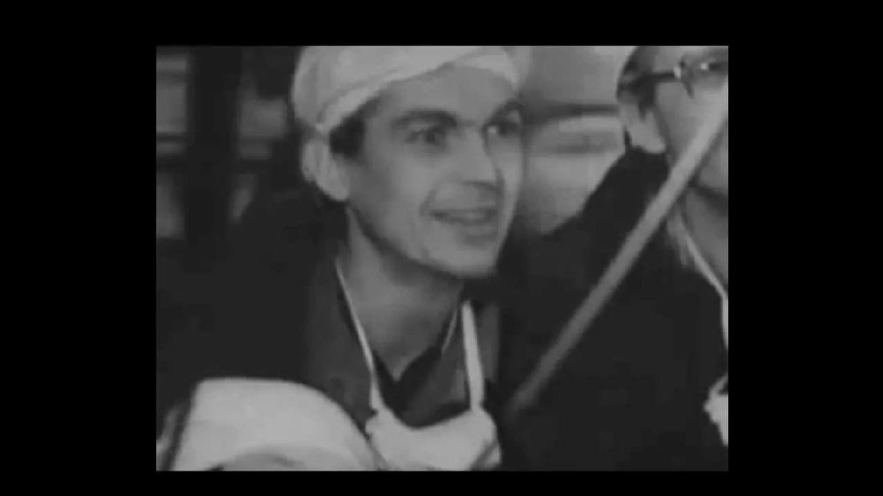
26 апреля–День
…
Watch on
Опубликовано 01.04.2023
радиацион
погибших в
памяти
Share

